Sauberer heizen, besser kühlen.
Mit der eXergiemaschine.
Bäcker Hansen auf Föhr nutzt Abwärme der Öfen und der Kältetechnik zur Warmwasserbereitung und Heizung
Kaufbeuren, 28. Juli 2020 – Bäcker Hansen produziert nicht nur die Brote, Brötchen und süßen Backwaren für fünf Filialen selbst, die Wärme zur Warmwasserbereitung und zum Heizen ist ebenfalls hausgemacht – ressourcenschonend. Seit Sanierung der Wärme- und Kälteanlagen nutzt die Bäcker Hansen GmbH & Co. KG in Wrixum die Abwärme ihrer drei Öfen und der neuen Kälteanlage.
Eigentümer Volker Hansen erklärt: „Die Kälteanlage liefert mit 165 kW sogar deutlich mehr Abwärme als die Öfen. Allerdings fällt diese Wärme auf einem niedrigen Temperaturniveau von 45 Grad Celsius an.“ Zu schade zum Verschwenden, aber doch zu kühl zum Heizen oder für die Warmwasserbereitung. Ein Kessel könnte die Temperatur anheben, aber die mit dem Erdgaseinsatz verbundenen CO₂-Emissionen wollte der Bäckermeister vermeiden. Er setzt daher die eXergiemaschine von varmeco als klimafreundlichen „Wärme-Booster“ ein.
Aus brachliegender Energie wird Exergie – gut nutzbare Wärme
Die Empfehlung für die eXergiemaschine kam von der Geerts GmbH, Schleswig, die seine Wärmeanlage geplant und installiert hat. Denn die eXergiemaschine macht aus brachliegender Energie (wie Abwärme auf zu niedrigem Temperaturniveau) Exergie, also nutzbare Wärme. Dazu benötigt die Maschine noch einen Wärme-Pufferspeicher, wie er ohnehin in den meisten Wärmezentralen steht. Diesem Speicher entnimmt die eXergiemaschine Wasser auf mittlerem Temperaturniveau, heizt einen Teil davon auf und speist ihn oben in den Speicher. Den anderen Teil des entnommenen Wassers kühlt die Maschine ab, bevor er unten in den Speicher fließt. Dies führt zu einer optimalen Temperaturschichtung im Speicher.
Bei Bäcker Hansen gibt es eine Besonderheit: Um die Abwärme der Kälteanlage nutzbar zu machen, empfahl das Team von Geerts, die eXergiemaschine mit einem zweiten, separaten Niedertemperaturspeicher (2000 l) zu kombinieren. Die eXergiemaschine ist so eingestellt, dass sie die in der Speichermitte herrschende Temperatur von ungefähr 45 °C auf etwa 70 °C anhebt. Erst dann gelangt die Wärme in den 3000 l großen Hochtemperaturspeicher, der auch die Abwärme der Öfen (bei ca. 70 °C) aufnimmt.
Heißer Vorlauf, kühler Rücklauf – so klappt’s auch mit der Wärmequelle besser
Dass die eXergiemaschine systembedingt zugleich heizt und kühlt, ist äußerst willkommen, denn so kühlt sie den Rücklauf zur Kälteanlage. Und die Kältetechnik arbeitet umso besser, je wirkungsvoller ihr Verflüssiger gekühlt wird. Auf diese Weise spart Hansen neben Erdgas auf der Wärmeseite auch Strom bei der Kälteanlage. Genau genommen spart er noch mehr Strom, weil die Abwärme der Kälteanlage, wenn sie anderweitig genutzt werden kann, nicht mit elektrisch angetriebenen Ventilatoren an die Umgebungsluft abgeführt werden muss.
Da der Erdgaskessel nur noch sehr selten laufen muss und Hansen grünen Strom einsetzt, sieht die CO₂-Bilanz seines Betriebs nun viel besser aus als früher. Alleine durch das Nutzen von Wärme aus der Kälteanlage konnte er den CO₂-Ausstoß im ersten halben Jahr nach Inbetriebnahme der eXergiemaschine um über 20 t CO₂ senken.
Schont das Klima und den Geldbeutel
Hansen freut sich, dass sein Betrieb noch „grüner“ geworden ist. Und wirtschaftlich attraktiv ist die Abwärmenutzung auch. „Natürlich kostet eine Anlage wie die eXergiemaschine erst einmal Geld, aber nach fünf Jahren hat die Energieeinsparung diese Kosten kompensiert. Ab dann sparen wir nicht nur CO₂, sondern auch Geld.“ Möglicherweise ist die Einsparung sogar größer als geplant und die Abwärme der Backstube genügt auch, um das Nachbargebäude mit der Bäckerei-Filiale zu heizen. Der kommende Winter wird es zeigen.
www.exergiemaschine.com

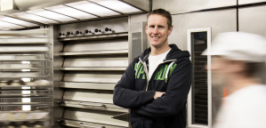
Zusammen mit der neuen Kältetechnik hat Bäckermeister Volker Hansen die eXergiemaschine angeschafft. Sie macht Abwärme der Kälteanlage zu Nutzwärme. (Bild: Bäcker Hansen/Fotografin: Christin Rupprecht)
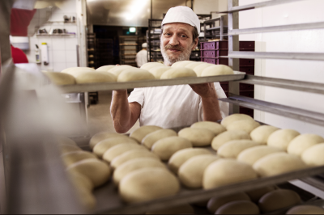
Auch die Abwärme der Öfen wird sinnvoll genutzt. Die dafür erforderlichen Wärmetauscher ließ die Bäckerei nachrüsten. (Bild: Bäcker Hansen/Fotografin: Christin Rupprecht)
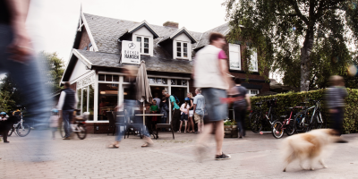
Kommenden Winter wird sich zeigen, ob (Ab-)Wärme im Überfluss da ist. Dann ließe sich auch das Nachbargebäude mit der Bäckereifiliale Wrixum damit heizen. (Bild: Bäcker Hansen/Fotografin: Christin Rupprecht)
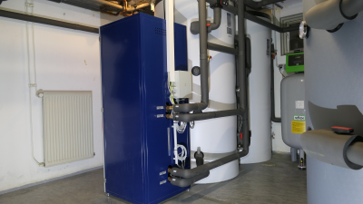
Schlanke Bauform, starke Wirkung: Die eXergiemaschine (blaues Gerät) hebt das Temperaturniveau so an, dass mit der Abwärme der Kältetechnik sogar Reinigungswasser bereitet werden kann. (Bild: varmeco)
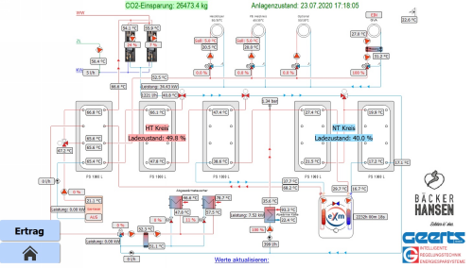
Das Online-Anlagenschema zeigt jederzeit die Betriebsbedingungen an – und die reichliche CO₂-Einsparung von über 20 t im ersten halben Jahr seit der Installation. (Bild: Geerts)

Die Bilder finden Sie zum Download in der PnR-Bilderdatenbank mit diesem Direktlink.
Bessere Temperaturschichtung mit der eXergiemaschine
Die eXergiemaschine, die varmeco und ihr Schweizer Partner BMS-Energietechnik entwickelt haben, stellt eine optimierte Temperaturschichtung im Pufferspeicher her. Dazu arbeitet im Inneren des Geräts eine einstufige Wasser-Wasser-Wärmepumpe (mit Nennwärmeleistungen Q_{th} von 5 bis 40 kW), die für eine äußerst große Temperaturspreizung von etwa 50 K im Pufferspeicher ausgelegt ist und auch bei Quelltemperaturen von 55 °C und mehr arbeitet. Während des Betriebs entnimmt die eXergiemaschine über zwei Kreisläufe Wasser aus der Mitte des Speichers. Ein Kreislauf leitet das Wasser zum Kondensator der Wärmepumpe, wo es erhitzt wird, bevor es in den oberen Teil des Speichers gelangt. Der andere Kreislauf führt über den Verdampfer und leitet das dort heruntergekühlte Wasser anschließend in den unteren Speicherbereich.
Da die eXergiemaschine unabhängig vom Heizwärme- oder Warmwasserverbrauch eine optimierte Temperaturschichtung im Pufferspeicher herstellt, steigert sie oft auch die Effizienz. Zum Beispiel weil Quellen mit geringem Temperaturniveau teure Energieträger substituieren können. Oder weil das Nachheizen des Pufferspeichers effizienter erfolgt und die selteneren Ladezyklen die Quelle schonen. Mithilfe der eXergiemaschine lässt sich auch mehr Energie mit dem gleichen Volumenstrom transportieren. Bei Neuanlagen dürfen die Leitungen daher kleiner ausfallen.

Leserkontakt /
weitere Informationen:
varmeco GmbH & Co. KG
Johann-Georg-Weinhart-Str. 1
87600 Kaufbeuren
Tel.: +49 (0)8341-9022-0
info@varmeco.de
www.varmeco.de

Pressekontakt:
Press’n’Relations II GmbH
Ralf Dunker
Gräfstraße 66
81241 München
Tel.: +49 (0)89 5404722-11
Fax: +49 (0)89 5404722-29
du@press-n-relations.de
www.press-n-relations.com

Leserkontakt in der Schweiz:
BMS-Energietechnik AG
Bönigstrasse 11A
3812 Wilderswil (Schweiz)
Tel.: +41 (0)33 8260012
info@bmspower.com
www.bmspower.com

